|  |  |  |
| --- | --- | --- |
| UBND HUYỆN BÌNH CHÁNH  **TRƯỜNG THCS LÊ MINH XUÂN**  **ĐỀ THAM KHẢO** | | **ĐỀ KIỂM TRA CUỐI HỌC KỲ 1**  **NĂM HỌC 2023 – 2024**  **MÔN: TOÁN – KHỐI 9**  *Thời gian: 90* ***phút*** *(không kể thời gian phát đề*) |
|  | |  | | |

**Bài 1: *(2,0 điểm)*** Rút gọn biểu thức**:**

a) 

b)

c) 

**Bài 2: (1,5 điểm)** Cho (D1): y =  và (D2): y = – 2x + 1

a) Vẽ (D1) và (D2) trên cùng một hệ trục tọa độ.

b) Tìm tọa độ giao điểm A của (D1) và (D2) bằng phép tính.

**Bài 3: (0,75 điểm)** Giải phương trình:

|  |  |
| --- | --- |
| **Bài 4: *(1,0 điểm)***  Một cửa hàng sách cũ có một chính sách như sau: Nếu khách hàng đăng ký làm hội viên của cửa hàng sách thì mỗi năm phải đóng 50 000 đồng chi phí và chỉ phải mướn sách với giá 5 000 đồng/cuốn sách, còn nếu khách hàng không phải hội viên thì sẽ mướn sách với giá 10 000 đồng/cuốn sách. |  |
| Gọi s (đồng) là tổng số tiền mỗi khách hàng phải trả trong mỗi năm và t là số cuốn sách mà khách hàng mướn trong năm đó.  a) Lập hàm số của s theo t đối với khách hàng là hội viên và đối với khách không phải là hội viên.  b) Nam là một hội viên của cửa hàng sách. Năm ngoái thì Nam đã trả cho cửa hàng sách tổng cộng 150 000 đồng. Hỏi nếu không phải hội viên của cửa hàng thì số tiền Nam phải trả là bao nhiêu? | |

**Bài 5: *(1****,0* ***điểm)*** Giá bán lẻ điện sinh hoạt hiện tại được tính dựa vào bảng sau:

|  |  |  |  |
| --- | --- | --- | --- |
| Định mức sử dụng | Đơn giá 1kWh  (đồng) | Định mức sử dụng | Đơn giá 1kWh  (đồng) |
| Bậc 1: Cho kWh từ 0 - 50 | 1806 | Bậc 4: Cho kWh từ 201 - 300 | 2729 |
| Bậc 2: Cho kWh từ 51 - 100 | 1868 | Bậc 5: Cho kWh từ 301 - 400 | 3050 |
| Bậc 3: Cho kWh từ 101 - 200 | 2167 | Bậc 6: Cho kWh từ 401 trở lên | 3151 |

a) Dựa vào bảng giá trên, nếu tính thêm tiền thuế VAT là 10%, em hãy tính tổng số tiền gia đình bạn Mai phải trả trong tháng 11/2023 khi sử dụng hết 250kWh.

b) Tổng số tiền điện gia đình bạn Trúc phải trả trong tháng 11/2023 là 416 603 đồng ( đã bao gồm cả thuế VAT). Hỏi tháng 11/2023 gia đình bạn Trúc đã sử dụng hết bao nhiêu kWh điện?

**Bài 6: *(0****,75* ***điểm)*** Cuối tuần, một nhóm bạn muốn đi thư giãn bằng cách cắm trại ngoàitrời. Để che nắng che mưa trong lúc cắm trại, các bạn quyết định dựng lều chữ A. Theo tính toán của nhóm, góc tạo bởi tấm bạt với mặt đất là 650 và các bạn có sẵn hai cây cọc có chiều cao là 2 m. Hỏi nhóm cần mua tấm bạt dài khoảng bao nhiêu m để dụng lều chữ A? (*làm tròn đến chữ số thập phân thứ hai*)

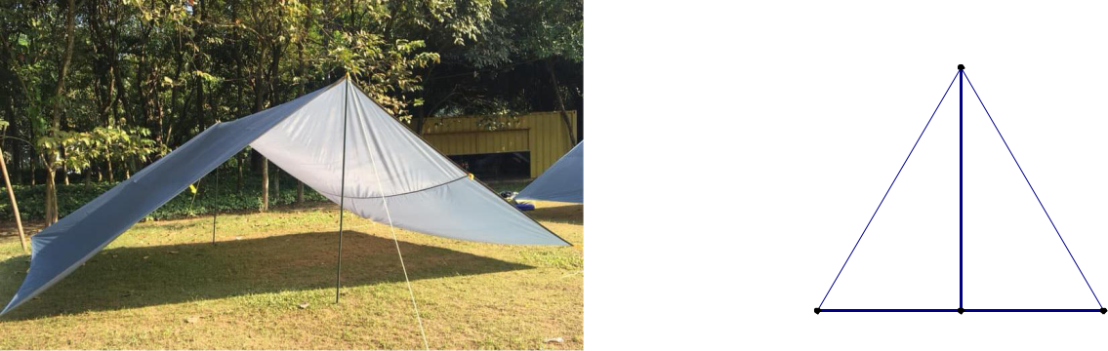

**Bài 7: *(3,0 điểm)*** Cho đường tròn (O) có đường kính AB = 2R. Từ A và B vẽ hai tiếp tuyến Ax, By với đường tròn (O). Qua điểm C trên đường tròn (C khác A, B) vẽ tiếp tuyến thứ ba với đường tròn (O), tiếp tuyến này cắt Ax, By lần lượt tại M, N

a) Chứng minh: Bốn điểm A, O, C, M cùng nằm trên một đường tròn. Xác định tâm của đường tròn này.

b) Chứng minh: MN = AM + BN và AB2 = 4.AM.BN

c) Từ C kẻ CH AB tại H. Chứng minh: Các đường thẳng MB, AN và CH đồng quy tại một điểm.

**– HẾT –**

**ĐÁP ÁN VÀ THANG ĐIỂM**

|  |  |  |  |
| --- | --- | --- | --- |
| **Câu** | **Phần** | **Đáp án** | **Điểm** |
| **1** | a |  | 0,25  0,25 |
| b |  | 0,25  0,25 |
|  | c |  | 0,5  0,25  0,25 |
| **2** | a | a/ Vẽ đúng mỗi đồ thị: Bảng giá trị: 0,25 điểm x 2  Đồ thị: 0,25 điểm x 2 | 0,5  0,5 |
| b | b/ Phương trình hoành độ giao điểm của (D1) và (D2)  = – 2x +1  x = 2  Tìm được y = – 3.  Vậy tọa độ giao điểm của (D1) và (D2) là A (2 ; – 3) | 0,25  0,25 |
| **3** |  |  | 0,25  0,25  0,25 |
| **4** | a | Hàm số nếu khách hàng là hội viên: s = 50 000 + 5000t  Hàm số nếu khách hàng không là hội viên: s = 5000t | 0,25  0,25 |
| b | Số cuốn sách Nam mượn trong năm là:  (150 000 – 50 000): 5000 = 20 (cuốn sách).  Số tiền phải trả nếu Nam không là hội viên là:  20.10 000 = 200 000 đồng | 0,25  0,25 |
| **5** | a | Tổng số tiền chưa tính thuế theo bảng giá trên khi sử dụng 250kWh là:  50.1806 + 50.1868 +100.2167 + 50.2729 = 536 850 đồng  Tổng số tiền cần trả khi đã tính thêm 10% thuế VAT:  536 850.(100% + 10%) = 590535  đồng | 0,25  0,25 |
| b | Nếu không kể VAT, số tiền điện nhà Trúc phải trả là:  416 603: 110% = 378 730 đồng  50 kWh điện bậc 1 có giá: 50. 1806 = 90 300 đồng  50 kWh điện bậc 2 có giá: 50. 1868 = 93 400 đồng  100 kWh điện bậc 3 có giá: 100.2167 = 216 700 đồng  Ta có: 90 300 + 93 400 + 216 700 > 378 730 nên số điện nhà Trúc chưa tiêu thụ đến hết mức 3  Số điện mức 3 là:  [378 730 - (90 300 + 93 400)]: 2167 = 90 (kWh)  Vậy số điện nhà Trúc đã sử dụng là:  50 + 50 + 90 = 190 (kWh) | 0,25  0,25 |
| **6** |  | Xét tam giác ABH vuông tại H:    Vậy chiều dài tấm vải bạt cần mua là: | 0,25  0,25  0,25 |
| **7** |  |  |  |
| a) | - ΔAMO vuông tại A nên ba điểm A, M, O cùng nằm trên đường tròn đường kính OM (1)  - ΔCMO vuông tại C nên ba điểm C, M, O cùng nằm trên đường tròn đường kính OM (2)  Từ (1) và (2) ta có bốn điểm A, C, M, O cùng nằm trên đường tròn đường kính OM  Tâm của đường tròn này là trung điểm của OM. | 0,25  0,25  0,25  0,25 |
| b) | Chứng minh: AB2 = 4.AM.BN  Ta có: OM là tia phân giác góc AOC (t/c 2 tiếp tuyến cắt nhau)  ON là tia phân giác góc BOC (t/c 2 tiếp tuyến cắt nhau)  Mà (kề bù) (phân giác 2 góc kề bù)  Xét tam giác MON vuông tại O có đường cao OC:  CM.CN = OC2 (hệ thức lượng)  Mà OC = (bán kính), AM = MC, BN = CN (cmt)  hay AB2 = 4.AM.BN | 0.25  0,25  0,25  0,25 |
| c) | Gọi I là giao điểm của BM và AN  AM // BN ( ĐLThales)  Mà AM = MC; BN = CN (t/c tiếp tuyến)   * CI // BN (ĐL Thales đảo )   Ta có:    CH AB và CI AB nên C, H, I thẳng hàng  Vậy các đường thẳng MB, AN và CH đồng quy tại điểm I. | 0.5  0,5 |

**-HẾT-**